Коммерческое предложение

1 | Наименование предприятия | СП ООО «AGRIXIM»
2 | Краткая информация о предприятии (год создания, штат сотрудников и т.д.) | Наша организация была создана в соответствии с постановлением Кабинета Министров Республики Узбекистан от 20 августа 1997г. № 410 и зарегистрирована Мин. Юстиции за № 002872 в мае 1998г, численность 20 человек.
3 | Логотип предприятия
4 | Адрес | г. Ташкент, Яшнабадский район, ул.С.Машхадий, 210.
5 | Ф.И.О. руководителя предприятия | Матякубов Алишер Сабирович
6 | Телефон: | (+998 71) 269-49-33, (+998 71) 269-49-44
7 | Факс: | (+998 71) 269-49-44
8 | E-mai:l | e-mail: agrichim@mail.ru
9 | Сайт: | www.agrixim.uz
10 | Производимая продукция | Техника для борьбы с вредителями и болезнями растений.
11 | Качественные параметры продукции | Высокое
12 | Объем производства | 6.7 млрд. сум (854 000 $)
13 | Сертификат качества | ST-1, STZ, ISO 9001:2015
14 | Упаковка
15 | Цена (в долл. США/ед.изм.) | Договорная
16 | Условия поставки | -
17 | Фото продукции | 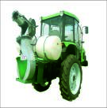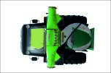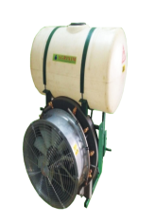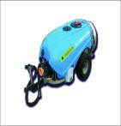
 |  | 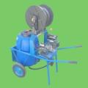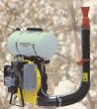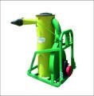

Commercial offer

1 | Company name | JV SRL «AGRIXIM»
2 | Brief information about the company | Our organization was established in accordance with the resolution of the Cabinet of Ministers of the Republic of Uzbekistan №410 of August 20, 1997. and registered Mines. Justice for № 002872 in may 1998, 20 people work.
3 | Company logo
4 | Office: | 210, S. Mashhadi str.100007, Tashkent Uzbekistan
5 | Name and surname of the head of the company | Matyakubov Alisher Sabirovich
6 | Теl: | (+998 71) 269-49-33, (+998 71) 269-49-44
7 | Fax: | (+998 71) 269-49-44
8 | E-mail: | e-mail: agrichim@mail.ru
9 | Site: | www.agrixim.uz
10 | Company production | Techniques for pest and plant disease control.
11 | Product quality parameters | High
12 | Production volume | 854 000 $
13 | Quality certificate | ST-1, STZ, ISO 9001:2015
14 | Packaging | -
15 | Price (USD) | contractual
16 | Terms of delivery | -
17 | Product photos

